**43. Función Valor Absoluto**

1. Grafique las siguientes funciones.

$y=\left|2x\right|+1$

$y=\left|-x\right|+2$

$y-1=-\left|x\right|$

1. ¿Cuál es la ecuación de la siguiente grafica?

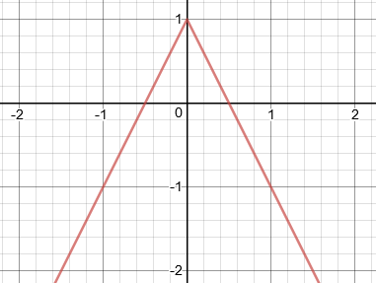

1. Encuentre alguna aplicación de las Funciones valor absoluto y de un ejemplo.